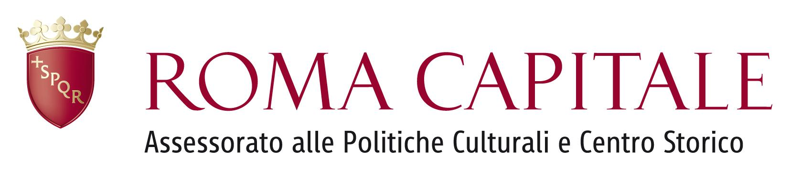
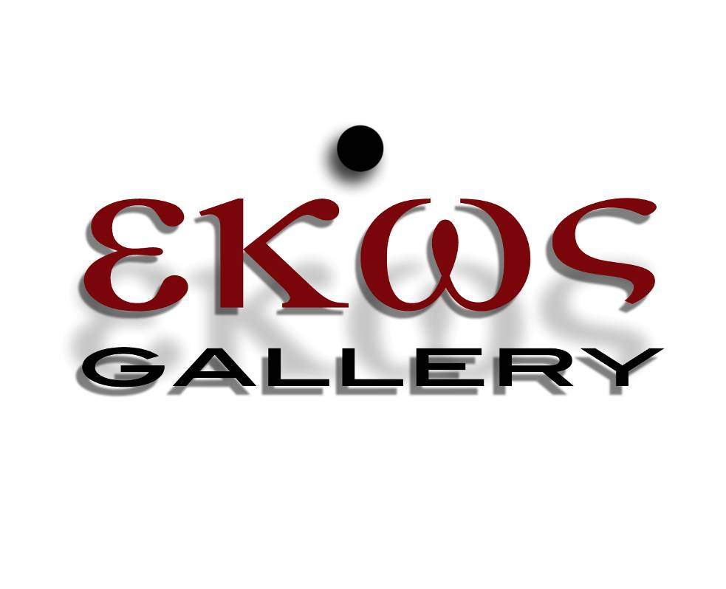

FABULA
Immagini le parole delle favole? Immagini…
Dal 16 dicembre 2012 al 6 gennaio 2013
In occasione delle feste natalizie la Ecos Gallery presenta una mostra d’arte dedicata a favole, fiabe, storie. Attraverso immagini e parole. Da un'idea di Corrado Veneziano.

Otto artisti contemporanei impegnati a raccontare, attraverso le opere, alcune favole della tradizione narrativa per l’infanzia (e non solo). Immagini che raddoppiano le suggestioni verbali dei racconti, e immagini alla ricerca di un proprio personalissimo rapporto di interpretazione e riproposizione.

Mauro Bellucci - Daniele Carnovale - Daniele Contavalli - Laura della Gatta - Fernando Di Nucci - Clio Mandrelli - Mauro Molle - Salvatore Travascio

Domenica 16, sabato 22 e 29 dicembre e sabato 5 gennaio dalle 17.00 gli attori Mara Veneziano e Alberto Brichetto leggeranno e reciteranno al pubblico stralci di racconti e fiabe, anche inedite. Simultaneamente, gli Artisti eseguiranno dal vivo opere, lavori e performance.

Aspettiamo visitatori, ascoltatori, amici, soprattutto bambini
L’ingresso è libero

Ecos Gallery
via Giulia 81/a 00186 – Roma

Info e contatti:
06.68.80.38.86
392.05.19.674
info@ecosgallery.com
www.ecosgallery.com

